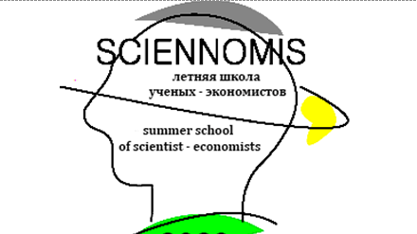 | Международная  летняя школа  ученых-экономистов- программистов  «SCIENNOMIS-2024»

Факультет экономики и управления
УО «ГРОДНЕНСКИЙ ГОСУДАРСТВЕННЫЙ УНИВЕРСИТЕТ
ИМЕНИ ЯНКИ КУПАЛЫ»
организует
Международную летнюю школу ученых-экономистов-программистов «SCIENNOMIS-2024»,
посвященную современным методам принятия решений
10-14 июля, 2024, Гродно, Беларусь

Уважаемые коллеги!
Факультет экономики и управления УО «Гродненский государственный университет имени Янки Купалы» организует Международную летнюю школу ученых-экономистов «SCIENNOMIS-2024», посвященную современным методам принятия решений.
Проблемное поле:
- Планирование и управление в условиях неопределенности;
- Анализ больших данных для ранжирования и классификации объектов любой природы;
- Построение прикладных моделей принятия решений в различных сферах принятия решений (экономика и бизнес, маркетинг, транспортная и складская логистика, менеджмент, социальная сфера, управление проектами, управление запасами);
- Прикладное программное обеспечение реализации моделей принятия решений.
К участию в Международной летней школе приглашаются студенты, магистранты, аспиранты, молодые научные работники и преподаватели вузов. Формат мероприятия предполагает чтение курса лекций, практические и лабораторные занятия, круглые столы и ознакомительные экскурсии. Предполагаемые лекторы – ведущие отечественные специалисты в области принятия решений и оптимизации.
Для участия в летней школе предусматривается организационный взнос в размере 100 долларов США (по курсу Национального банка Республики Беларусь на дату оплаты). Участники летней школы будут иметь возможность познакомиться с историей и богатой культурой города Гродно.
Иногородним участникам по предварительной заявке будет забронировано место в благоустроенном общежитии квартирного типа или гостинице. Расходы на проезд, проживание и питание участник летней школы оплачивает самостоятельно.

Зарегистрироваться для участия в Международной летней школе молодых ученых «SCIENNOMIS-2024» можно по ссылке https://forms.gle/9cXZDnJoKVHdi2eA9

Программа летней школы будет выслана зарегистрированным участникам позднее.

Контактное лицо:

Селюжицкая Татьяна Владимировна, заведующий кафедрой математического и информационного обеспечения экономических систем, е-mail: tatyana.selyuzh@mail.ru; kaf.mioes@gmail.com

+375295839156

